

숭실사이버대학교 차세대 통합정보시스템 구축

설치결과서(DocuView)

[CO21]

Ver. 1.0

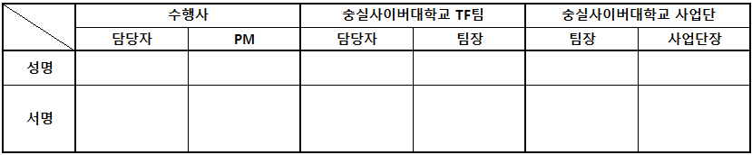



개 정 이 력

| **버전** | **작성일** | **변경 내용** | **작성자** | **검토자** |
| --- | --- | --- | --- | --- |
|  | 2023.06.23 | 최초작성 | 김동호 |  |
|  |  |  |  |  |
|  |  |  |  |  |
|  |  |  |  |  |
|  |  |  |  |  |
|  |  |  |  |  |
|  |  |  |  |  |
|  |  |  |  |  |
|  |  |  |  |  |
|  |  |  |  |  |
|  |  |  |  |  |
|  |  |  |  |  |

Table of Contents

Table of Contents 3

1. 개요 4

2. 범위 5

2.1. 제품명 5

2.2. 설치대상 5

2.3. 설치인원 5

3. 설치 정보 6

3.1. 설치 정보 상세 6

3.1.1. 설치 서버 정보 6

3.1.2. 설정정보 6

3.1.3. 라이브러리 정보 7

3.1.4. 설치 서비스 정보 7

4. 설치결과 확인 8

4.1. 설정정보 8

4.1.1. 리포팅 툴 엔진 8

4.1.2. 변환 WAS 9

4.2. 라이브러리 정보 10

4.3. 설치 확인 11

4.3.1. 테스트 페이지 11

5. 라이선스 12

5.1. 라이선스 등록 현황 12

5.2. 라이선스 증서(추가예정) 13

# 개요

본 “설치결과서”는 숭실사이버대학교 차세대 통합정보시스템 구축 프로젝트에서 규정관리시스템에 대하여 설치 결과를 기술한다.

# 범위

## 제품명

| **구분** | **용도** | **제조사** | **모델명** | **상세내역** | **수량** | **비고** |
| --- | --- | --- | --- | --- | --- | --- |
| APP | 문서변환 |  |  | Edition V4.0 | 1식 |  |

## 설치대상

| **구분** | **서버명** | **IP** | **OS** | **Version** | **비고** |
| --- | --- | --- | --- | --- | --- |
| Server | 문서변환서버 | 10.10.40.10 | Window Server | 2019 |  |

## 설치인원

| **업무** | **소속** | **성명** | **직급** | **연락처** | **E-Mail** | **비고** |
| --- | --- | --- | --- | --- | --- | --- |
| 설치 | 제니스에스티 | 김동호 | 과장 | 010-2821-8845 | k오@zenithst.com |  |

# 설치 정보

## 설치 정보 상세

### 설치 서버 정보

| **구분** | **서버명** | **IP** | **계정** | **경로** | **비고** |
| --- | --- | --- | --- | --- | --- |
| Server | 문서변환서버 | 10.10.40.10 | Ncloud |  |  |

### 설정정보

|  |  |  |
| --- | --- | --- |
| **항목** | **내용** | **비고** |
| 설치 디렉토리 | 경로 : C:\HTML5_SERVER |  |
|  |  |
| 변환서버 환경설정파일 | 경로: C:\HTML5_SERVER\config\.env.development |  |
|  |  |
| 로그 | 경로 : F:\STORAGE\HTML5\file\logs |  |
|  |  |

# 설치결과 확인

## 설정정보

### 문서변환 서비스

|  |  |  |
| --- | --- | --- |
| **항목** | **내용** | **비고** |
| 설치 디렉토리 | 경로 : C:\HTML5_SERVER |  |
|  |  |
| 설정파일 | 경로: C:\HTML5_SERVER\config\.env.development |  |
|  |  |
| 기동/중지 | 명령 프롬프트(관리자 권한 실행) 이후 설치 경로로 이동  기동 명령 : pm2 start  중지 명령 : pm2 kill |  |
| 기동 실행 결과    중지 명령어 결과 |  |
| 로그 경로 | 경로 : F:\STORAGE\HTML5\file\logs |  |
|  |  |  |

## 설치 확인

### 테스트 페이지

|  |  |  |
| --- | --- | --- |
| **항목** | **내용** | **비고** |
| 테스트 | url : <http://10.10.40.10:9088/docuview?filepath=F:/STORAGE/HTML5/file/temp/123.pptx>  url :  http://10.10.40.10:9088/docuview?downurl=파일다운로드URL |  |
|  |

# 라이선스

## 라이선스 등록 현황

|  |  |  |
| --- | --- | --- |
| **항목** | **내용** | **비고** |
| 라이선스 | 경로 : C:\HTML5_SERVER\view\resources\icapture5\js |  |
|  |  |
| 기간확인 |  |  |

## 라이선스 증서(추가예정)

|  |
| --- |
|  |